Развлечение на 1 апреля – День смеха в детском саду.

апрель, 2021 год

группа №5

Воспитатель: Петухова Е.А.

Цель: Доставить детям радость, создать весёлое настроение, атмосферу праздника.

Задачи:

- Учить проявлять смекалку, находчивость;

- Развивать коммуникативные навыки, доброжелательное отношение друг к другу, чувство юмора, внимание и память, двигательные навыки.

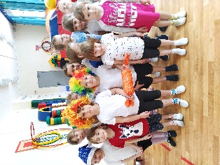

Мы праздник сегодня откроем,

Нам ветер и дождь не помеха.

Ведь долго мы ждали , не скроем.

Забавный , весёлый День Смеха!

 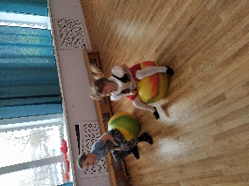  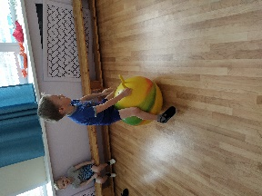

Эстафета «Попрыгунчики»

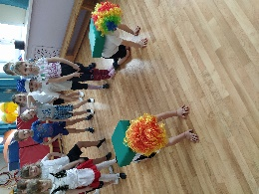 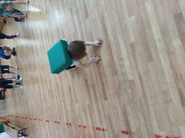  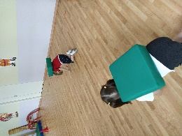

Эстафета «Черепаха – путешественница»

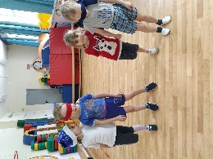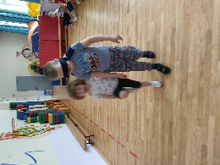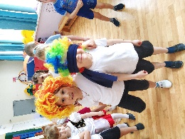

Игровое упражнение «Лиса Алиса и Кот Базилио»

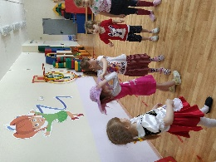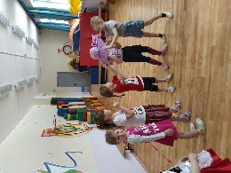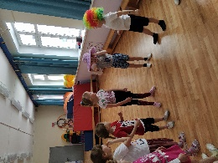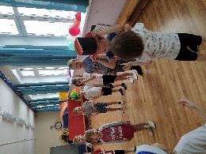

Игра – «Волшебная шляпа»

Мы берём большую шляпу,

Чтоб развеселить народ.

Все танцуем, не скучаем –

Становитесь в хоровод!

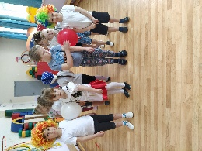

Эстафета «Перелети на шарике»

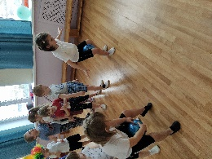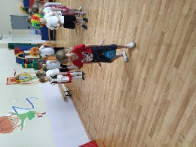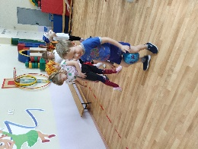

Эстафета «Весёлые пингвины»

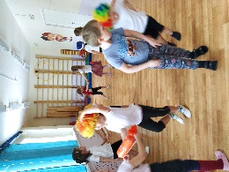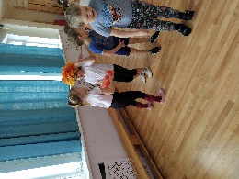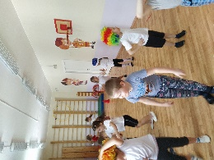

«Танец с конфеткой»

Чтоб пыл веселья не угас,

Чтоб время шло быстрее,

Мы приглашаем всех

Встать на танец поскорее!

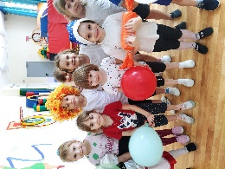

Жалко с вами расставаться,

Но пришла пора прощаться!

Было весело у вас,

Ждите снова в гости нас!